МИНИСТЕРСТВО ОБРАЗОВАНИЯ И НАУКИ РОССИЙСКОЙ ФЕДЕРАЦИИ
Федеральное государственное бюджетное образовательное учреждение
высшего образования
«КУБАНСКИЙ ГОСУДАРСТВЕННЫЙ УНИВЕРСИТЕТ»
(ФГБОУ ВО «КубГУ»)

Кафедра математических и компьютерных методов

КУРСОВАЯ РАБОТА

Описание структуры систем, основанных на знаниях средствами системного анализа

Работу выполнила Братчикова О.А.
(подпись, дата)
Факультет Экономический
Направление 27.03.03 Системный анализ и управление
Научный руководитель:
канд. экон. наук,
доцент Библя Г.Н.
(подпись, дата)
Нормоконтролер:
канд. экон. наук,
доцент Руденко С. Ю.
(подпись, дата)

Краснодар 2017

МИНИСТЕРСТВО ОБРАЗОВАНИЯ И НАУКИ РОССИЙСКОЙ ФЕДЕРАЦИИ
Федеральное государственное бюджетное образовательное учреждение
высшего образования
«КУБАНСКИЙ ГОСУДАРСТВЕННЫЙ УНИВЕРСИТЕТ»
(ФГБОУ ВО «КубГУ»)
Кафедра математических и компьютерных методов

ЗАДАНИЕ
на курсовую работу

Братчикова О.А.
Студенту __________________________________________________ группы 113 направления подготовки 27.03.03 Системный анализ

Тема курсовой работы: «Описание структуры систем, основанных на знаниях средствами системного анализа»

Цель: Изучить предметную область. Рассмотреть возможности применения методики системного анализа для предмета исследования. Построить модель системы согласно технологии SADT.
Основные вопросы, подлежащие разработке (исследованию):
1) Теоретический обзор современных подходов, методов и алгоритмов исследования проблемы;
2) Анализ предметной области, обоснование спецификации исследуемой системы;
3) Проектирование и реализация разработки.
Основная литература:
- Фрейдина, Е.В. Исследование систем управления организации. Учебное пособие [Электронный ресурс]: учебное пособие / Е.В Фрейдина — Электрон. текстовые дан. — М. : Омега-Л, 2013. 368 с.
- Силич, М.П. Теория систем и системный анализ [Электронный ресурс] : учебное пособие / М.П. Силич, В.А. Силич. — Электрон. текстовые дан. — М. : ТУСУР (Томский государственный университет систем управления и радиоэлектроники), 2011. — 276 с.
- Архипова, Н.И Теория системного анализа и управления: учеб. пособие для вузов / Н.И Архипова, В.В. Кульба, С.А. Косяченко. – М.: «Издательство ПРИОР», 2008. – 384с.
- Игнатьева, А.В. Теория системного анализа и управления: Учебное пособие для вузов / А.В. Игнатьева, М.М. Максимцов. – М.: ЮНИТИ – ДАНА, 2009. – 157с.

Срок представления законченной работы 22 мая 2017 г.

Дата выдачи задания 01 февраля 2017 г.

Руководитель ________________ /Г.Н. Библя /

Задание получил 01 февраля 2017 г.

РЕФЕРАТ

Курсовая работа 38 с, 10 рис., 3 табл., 3 прил.

Системный анализ, организационная структура, схема данных, дерево целей, диаграммы потоков данных, структурно-функциональный анализ.
Объект исследования – АО «Тинькофф - Банк»
Цель курсовой работы – моделирование системы деятельности компании в среде ER-Win.
Метод исследования – методы системного анализа, методы функционально-структурного анализа предметной области, а также диаграммы потока данных для моделирования деятельности предприятия.
Основные результаты – проанализирована работа предприятия, а также рассмотрены варианты дальнейшей перспективы развития.
Для выполнения поставленных задач была использована документация, предоставленная АО «Тинькофф - Банк».
Актуальность и практическая значимость предлагаемой работы заключаются в решении проблем, связанных с созданием оптимальной структуры хранения и движения информации об экономических процессах на предприятии.

СОДЕРЖАНИЕ
Введение 5
1 Теоретические основы анализа интеллектуальных систем 7
1.1 Модели представления знаний 7
1.2 Стратегии получения знаний 10
1.3 Свойства систем, основанных на знаниях 11
1.4 Критерии целесообразности решения задач с помощью систем, основанных на знаниях 12
1.5 Области применения систем, основанных на знаниях 13
1.6 Типы решаемых задач с помощью систем, основанных на знаниях 14
2 Системный анализ деятельности АО «Тинькофф - Банк» 17
2.1 Общая характеристика АО «Тинькофф Банка» 17
2.2 Организационно-управленческая структура 19
2.3 Представление компании на микро- и макроуровне 20
2.4 Цели функционирования 22
2.5 Организационно-функциональная модель 23
3 Разработка информационной модели компании средствами методологии SADT 26
3.1 Постановка задачи 26
3.2 Описание метода решения задачи 26
3.3 Диаграммы декомпозиции деятельности АО «Тинькофф - Банк» 27
3.4 Разработка сценария 30
Заключение 34
Приложение диаграммы DFD 35
Список используемых материалов 38

ВВЕДЕНИЕ

Данная работа посвящена исследованиям, лежащим в области системного анализа, а также касается изучения системного подхода к решению политических, социально-экономических, технических и других проблем в различных сферах человеческой деятельности.
К использованию системного подхода при принятии решений проявлялся все более широкий интерес со стороны специалистов по управлению и хозяйственных руководителей. В настоящее время практически в любой научной работе по экономическим, управленческим проблемам содержатся ссылки на использование системного подхода.
Актуальность выбранной темы заключается в том, что при рассмотрении того или иного частного вопроса требуется оценить, различное его решение может сказаться на системе в целом, разумеется, не усложняя исследование изучением второстепенных связей.
Целью данной работы является системный анализ коммерческого банка на примере АО «Тинькофф – Банк».
В соответствии с поставленной целью необходимо выполнить следующие задачи:
- определить понятие коммерческого банка и его место в кредитной системе;
- рассмотреть различные виды коммерческих банков;
- проанализировать деятельности кредитной системы коммерческого банка;
- рассмотреть функции рынка кредитов коммерческого банка, их значение для экономики;
- исследовать основные операции банковских кредитных организаций;
- Провести анализ проблем и перспектив развития рынка кредитов коммерческих банков в России на примере АО «Тинькофф – Банк».
Объектом настоящего исследования является кредитная система банка, в частности коммерческий банк «Тинькофф - Банк».
Предмет исследования – информационные процессы отдела по работе с клиентами банка. В данном случае исследование внутренней структуры коммерческого банка.
Методологической основой для исследования послужила методология SADT. При подготовке курсовой работы для решения поставленных задач использовался системный подход, метод анализа, синтеза и дедуктивный метод. В качестве теоретической базы исследования были использованы труды известных отечественных и зарубежных ученых, которые посвятили свою деятельность изучению различных методов и подходов в системном анализе.
В настоящей курсовой работе коммерческий банк рассматриваются как основа (фундамент) кредитной системы страны, что является новизной данной работы. Анализируется вся банковская система, ее место в кредитной системе, выполняемые ее функции и операции, взаимодействие с Центральным Банком, а также проблемы и перспективы развития.

1 Теоретические основы анализа интеллектуальных систем

  - Модели представления знаний

Во время изучения интеллектуальных систем необходимо знать, что такое знания и чем они отличаются от обычных данных. Можно считать, что знания – это практический или теоретический итог человеческой деятельности, который отличается большой степенью структурированности.
Модели представления знаний – это одно из самых важных направлений исследований в изучении искусственного интеллекта. Следует учитывать, что это направление считают одним из главных и важных. Сам по себе искусственный интеллект существовать не может. Мы не можем представить человека, у которого совершенно нет никаких знаний. В любом случае, самые главные знания знает каждый, например, для хорошей жизнедеятельности организма нужно в первую очередь есть и спать или для того, чтобы материально себя обеспечить необходимо зарабатывать деньги. Таких примеров конечно же можно привести с еще многими базовыми познаниями человека. Нарушая те или иные правила, человек автоматически становится не разумным. Ввиду этого при создании систем искусственного интеллекта особую роль играют модели представления знаний.
На данном этапе своего развития человечество разработало уже довольно большое количество моделей. Конечно, у всех моделей есть свои плюсы и минусы, поэтому для разных задач стоит подобрать нужную модель. От этого зависит будущая эффективность решения или вообще возможность решения. На рисунке 1 изображена схема моделей представления знаний.
- Продукционные модели – это те модели, которые базируются на определенных правилах. Такие модели способны представить знания в виде выражения: «ЕСЛИ условие, ТО действие». Модели этой группы обладают и недостатком: если правила накапливаются в довольно большом количестве, то они начинают противоречить друг другу;

Рисунок 1 - Модели представлений знаний
- Сетевые модели или их еще называют семантические сети – в большинстве случаев это граф, который отражает основную идею целостного образа. У этой группы так же существует и два понятия: узлы (относятся к понятиям и объектам) и дуги (являются отношениями между двумя или несколькими объектами);
- Фреймовые модели. Они базируются на понятии фрейм, что в переводе с английского означает «рамка, каркас». Фрейм – конструкция сведений для представления некоторого объекта. К данной группе также относится такой термин, как слот – место, где хранится информация, которая принадлежит фрейму. Такие слоты могут образовывать различные иерархические сети.
- Ленемы - это смешанный тип модели, которые представляются «развитием» других моделей (фреймы, семантические сети и т.д.). Ленема нужна для полного структурного описания понятий предметной области. По изобразительным возможностям ленемы более совершенны, чем такие традиционные модели представления знаний. Но для некоторых понятий, модель представления знаний, на основе ленем, окажется не такой неудобной и даже неприемлемой. В пример можно привести понятия, у которых внутренняя динамика играет большую роль в описании
- Нейронные сети, генетические алгоритмы. Эти модели нельзя строго отнести к эмпирическому или теоретическому подходам. Их относят, как было сказано ранее, к бионическому направлению. Оно основывается на предположении о том, что если в искусственной системе воспроизвести структуры и процессы человеческого мозга, то и результаты решения задач такой системой будут подобны результатам, получаемым человеком.
- Логическая модель. Вся информация в логической модели рассматривается как совокупность фактов и связывающих их утверждений, которые представляются как формулы в некоторой логике. Знания при этом представляются набором подобных утверждений, а построение выводов и получение новых знаний сводится к реализации процедуры логического вывода. Этот процесс может быть строго формализован, так как в его основе лежит классический аппарат математической логики.
- Комбинаторные модели основаны на рассмотрении дискретных объектов, конечных множеств и заданном на них отношении порядка. В рамках комбинаторики также рассматриваются все возможные изменения, перестановки и сочетания, в рамках заданных множеств. Под комбинаторикой понимают более обширный раздел дискретной математики, включающий, в частности, теорию графов. Комбинаторные модели используются в задачах топологии (например, поиск пути), задачах прогнозирования поведения автоматов, при изучении деревьев решений, частично упорядоченных множеств.
- Алгебраическая модель подразумевает представление знаний в виде некоторых алгебраических примитивов, над которыми определено множество действий (некоторые из которых можно задать таблично). Для набора знаний представленного в таком виде действуют правила алгебраических множеств, такие как формализация, определение подсистем и отношений эквивалентности. Также возможно построение цепей множеств (множества, для которых определен порядок отношения «быть подсистемой»). Изначально предполагалось использовать подобную модель в качестве формализованной системы построения аналогий (за счет определения эквивалентности). Однако, на эту формальную модель очень сложно отобразить весь набор знаний, поэтому от этой идеи отказались.

  - Стратегии получения знаний

Во время образований поля знаний процесс приобретения знаний остается ключевым вопросом, когда возникает перенесение компетентности экспертов на инженеров по знаниям. Этот процесс в литературе назван несколькими терминами: формирование, приобретение, получение, добыча, извлечение, выявление знаний. В англоязычной профессиональной литературе чаще используются два понятия: acquisition (приобретение) и elicitation ( выявление, извлечение, установление). Из вышесказанного делаем вывод, что стратегии получения знаний можно разделить на три категории:
- С использованием электронных вычислительных машин при присутствии нужного программного инструментария;
- С эксплуатацией программ обучения при существовании довольно представительной выборки примеров принятия решений в предметной области и соответствующего набора прикладных программ;
- Не используя вычислительную технику. Происходит прямой контакт инженера по знаниям и источника знаний (это могут быть и эксперт, и литература, а также другие источники).
При изучении стратегий получения знаний стоит учитывать, что существуют их различные виды. Самыми распространенными являются:
- Приобретение. Под этим термином понимается метод автоматизированного построения базы знаний методом диалога эксперта и специальной программы, при этом основная структура уже закладывается в программу. Для такой стратегии необходимо существенно проработать предметную область.
- Извлечение. Это понятие предполагает непосредственный живой контакт инженера по знаниям и источника знаний. Данный термин наиболее раскрыто выражает смысл процесса переноса компетентности эксперта через инженера по знаниям в базу знаний экспертной системы.
- Формирование. Данное определение закрепилась за той область. Инженерии знаний, которая занимается разработкой моделей, методов и алгоритмов анализа данных для приобретения определенных знаний. Она включает такие методы, как: Индуктивные модели формирования гипотез, которые основаны на обучающих выборках; обучение по аналогам и другие методы.

  - Свойства систем, основанных на знаниях

Термин «системы, основанные на знаниях» возник в 1976 году вместе с появлением первых систем, накапливающими познания и опыт экспертов. Это были экспертные системы для медицины и химии. Они определяли диагноз при различных заболеваниях крови, а также могли прочитывать данные масс-спектрографического анализа.
Выделим самые главные свойства:
- Экспертиза возможна только лишь в определенной сфере;
2) Одна из самых соответствующих область применения – поиск ответов дедуктивным методом;
3) Базис знаний и механизм вывода являются разными составляющими;
4) Конечные результаты являются качественными, а не количественными;
5) Системы способны разъяснить процесс решения задачи понятным пользователю методом;
6) Строятся по модульному принципу. Это позволяет равномерно увеличивать их базы.

  - Критерии целесообразности решения задач с помощью систем, основанных на знаниях

Существует ряд практических задач, выполнение которых выгоднее сделать с помощью систем, основанных на знаниях, чем другими методами. При установлении рациональности использования этих систем нужно опираться на следующие критерии:
1) Данные и знания являются надежными и не изменяются с течением времени;
2) Область вероятных решений относительно мала;
3) По мере нахождения ответа задачи необходимо использовать формальные рассуждения. Есть такие системы, которые основываются на знаниях, пока еще недостаточно верных для решения задач методами приведения аналогий или абстрагирования. В свою очередь общепринятые компьютерные программы оказываются гораздо результативнее систем, основанных на знаниях, если решение задачи связано с использованием процедурного анализа. Системы, основанные на знаниях, лучше всего использовать там, где необходимы формальные рассуждения;
4) Необходимо наличие хотя бы одного эксперта, способного четко сформулировать свои знания и разъяснить свои методы использования этих познаний для нахождения ответов к задачам.
В целом не рекомендуется применять такие системы для решения следующих задач:
5) Математических задач, которые решаются обычными методами преобразования и процедурного анализа;
6) Задач распознавания, так как в большинстве случаев их решения находятся численными методиками;
7) Задач, по которым невозможно выстроить базу знаний, то есть способы решения отсутствуют.

  - Области применения систем, основанных на знаниях

Области применения систем, основанных на знаниях довольно разнообразны: юриспруденция, бизнес, управление, производство, сельское хозяйство, медицина, космос, социология, геология и т.д. Они могут быть сгруппированы в несколько основных классов:
1) Медицинская диагностика. Диагностические системы востребованы, потому что они способны устанавливать связи между нарушениями процессов организма и их возможными причинами. Сейчас одной из самых лучших систем является MYCIN. У нее расширенная база знаний, поэтому она определяет диагноз на уровне врача- специалиста и применяется в различных медицинских областях.
2) Прогнозирование. Такие системы предвещают возможные исходы событий на основании данных о нынешнем состоянии объекта. Системы прогнозирования могут предоставлять информацию, например, о ближайших погодных условиях, об урожайности и т.д. Даже на персональном компьютере можно установить простую систему, основанную на знаниях и получить необходимую информацию;
3) Планирование. Планирующие системы нужны для достижения определенных целей при решении задач с большим числом переменных. Например, экспертная система XCON, которая была создана фирмой DEC, служит для фиксирования или переработки конфигурации компьютерных систем типа VAX и в соответствии с запросами покупателя.
4) Интерпретация. У интерпретационных систем есть способность получать строгие заключения на основе результатов наблюдения. Например, система PROSPECTOR является одной из известных систем рассматриваемого типа, объединяет знания девяти экспертов. Система способна обнаружить залежи руды, которые в денежном эквиваленте составляет миллион долларов, благодаря использованию объединения девяти различных методов, причем по отдельности ни один из этих методов залежи не определял.
5) Контроль и управление. Системы, основанные на знаниях, можно применять как интеллектуальные системы контроля и принимать решения, при этом необходимо анализировать данные, которые поступают от нескольких источников. Подобные системы уже работают на атомных электростанциях, управляют воздушным движением и совершают медицинский контроль. Такие системы пригодны при регулировании финансовой работы фирмы, а также способны помочь при разработке решений в критических ситуациях.
6) Диагностика неисправностей в механических и электрических устройствах. В этой области рассматриваемые нами системы незаменимы и при ремонте механизированных машин (автомобилей, дизельных локомотивов и т.п.), и при удалении недостатков и погрешностей в программном обеспечении компьютеров.
7) Обучение. Системы, основанные на знаниях, могут входить составляющей частью в компьютерные системы обучения. Система принимает информацию о функционировании какого-либо объекта (например, студента) и проводит анализ его поведения. База знаний изменяет структуру по мере изменения поведения объекта. В пример можно привести компьютерную игру, уровень сложности которой возрастает по мере увеличения степени квалификации играющего.
Большинство систем, основанных на знаниях, по содержанию можно отнести одновременно к нескольким типам. Например, система для обучения может иметь знания, которые позволят провести диагностику и планирование. Она обуславливает возможности обучаемого по основным направлениям курса, а после этого с учетом полученных данных образовывает учебный план

  - Типы решаемых задач с помощью систем, основанных на знаниях.

Типы решаемых задач можно разделить на несколько различных групп, таких как:
- Истолкование сигналов, символов: формирование смыслового описания по конечным данным;
- Диагностика: определение испорченности по различным проявлениям;
- Мониторинг: наблюдение за состоянием объекта, который имеет свойство изменяться, и сравнение его показателей с установленными нормами;
- Проектирование: создание объекта с установленными свойствами, соблюдая при этом определенные ограничения;
- Прогнозирование: описание полученных результатов, после наблюдения за объектом;
- Планирование: составление алгоритма событий, которые приводят к нужному состоянию объекта;
- Управление: влияние на объект для того, чтобы желаемое поведение было достигнуто;
- Обучение: пояснение или консультация в какой-либо области знаний
Системы, основанные на знаниях, осуществляются на основе таких интеллектуальных алгоритмов, как:
  - Экспертные системы;
  - Нейронные сети;
  - Нечеткая логика;
  - Генетические алгоритмы
Подробнее остановимся на генетических алгоритмах. В области искусственного интеллекта под генетическим алгоритмом подразумевается эвристика поиска решений, основанная на естественном отборе. Как правило применяется для задач, где пространство поиска насколько огромно, что точное решение найти невозможно и эвристическое решение удовлетворяет требованиям. Сама задача имеет некоторую функцию качества решения, которую необходимо максимизировать.
В самом простом виде генетический алгоритм имеет следующую структуру (см. схему): начинаем с некоторым решением, в нашем случае, это случайная строка; вносим мутации, например, меняем случайно выбранную букву в строке на случайно выбранную букву и получаем новый набор строк (k мутаций на строку); из них отбираем только те, которые ближе к шекспировской (по количеству совпадающих символом), например, 10 таких строк, если шекспировской среди них нет, то запускаем процесс заново.
Во многом генетические алгоритмы похожи на классические методы оптимизации, популяция — это набор текущих точек, мутации — это исследование соседних точек, отбор — это выбор новых точек для поиска решения в условиях ограниченных вычислительных ресурсов.
Популяция всегда стремится к ближайшему максимуму, так как мы отбираем текущие точки поиска, как имеющие максимальное значение (все остальные точки «умрут», не выдержат конкуренции с ближайшим максимумом). Так как размер популяции значительный, а значит вероятность сделать хотя бы один шаг в направлении максимума не пренебрежимо мала, то через некоторое количество шагов популяция сместится в сторону локального максимума. А потомки точки, смещенной ближе к максимуму, имеют большую «выживаемость». Значит через достаточное количество шагов, потомки этой точки начнут доминировать в популяции, и вся она сместится к максимуму.
Из-за того, что в рассматриваемых нами системах используются интеллектуальные алгоритмы, поэтому их иногда называют системами искусственного интеллекта.

- Системный анализ деятельности АО «Тинькофф-Банк»

2.1 Общая характеристика АО «Тинькофф – Банк»

«Тинькофф Кредитные Системы» — современный надежный банк, работающий во всех регионах России. Изначально банк занимался кредитованием населения через кредитные карты. В настоящее время активно развиваются направления по привлечению вкладов от физических лиц через Интернет и выпуску дебетовых карт.
В работе банк учитывает опыт ведущих мировых банков и оперативно реагирует на потребности клиентов. «Тинькофф Кредитные Системы» делает ставку на технологичность, что позволяет нам быстро создавать новые продукты и модернизировать уже имеющиеся предложения.
Банк был зарегистрирован в январе 1994 года как Химмашбанк. В 2005-м стал участником системы страхования вкладов, а в 2006-м был приобретен известным бизнесменом Олегом Тиньковым* и переименован в ЗАО «Тинькофф Кредитные Системы» Банк» (сокращенно — ЗАО «ТКС Банк»).
В 2007 году в число собственников кредитной организации вошел международный инвестиционный банк Goldman Sachs, в 2008-м к нему присоединился шведский инвестфонд Vostok Nafta. В середине 2012 года международный фонд прямых инвестиций Baring Vostok Private Equity Fund IV в ходе доп. эмиссии инвестировал в капитал ТКС Банка 50 млн долларов. В октябре того же года в капитал банка вошел фонд Horizon Capital. Менее чем за пять лет стоимость ТКС Банка выросла почти в семь раз.
В октябре 2013 года банк провел IPO, по итогам которого на Лондонской бирже было привлечено около 1,09 млрд долларов. Инвесторам помимо части существующего пакета были предложены дополнительно выпущенные акции банка.
С 2007 года ТКС Банк переориентирован на работу с физическими лицами. Основная ставка делается на технологичность, ключевой продукт — кредитные карты. В июле 2009 года было запущено еще одно бизнес-направление — привлечение вкладов физических лиц. В настоящее время банк выпускает кредитные и дебетовые карты системы MasterCard (эмитировано свыше 4 млн штук). Дебетовые карты выпускаются бесплатно для всех вкладчиков ТКС Банка. Вклады частных лиц принимаются через почтовые и банковские переводы. В ноябре 2013 года кредитная организация анонсировала запуск сервиса «Тинькофф Мобильный кошелек» с предоплаченной электронной картой MasterCard. Банк не собирается открывать филиалы, работая с клиентами, число которых превышает 3 млн человек, дистанционно.
Кредитный портфель занимает 70% нетто-активов, при этом на ссуды, выданные юр. лицам, приходится лишь 2% портфеля, доминирующую часть составляют ссуды физлицам — 98% от общего объема выданных ссуд. Просрочка показана на уровне 6% по РСБУ. Более 90% всех кредитов — краткосрочные (выданы на срок менее года). Средства в банках (ностро-остатки) составляют 13%, выданные МБК — 14%, денежные средства в кассе и на корсчете в ЦБ — менее 2% нетто-активов.
По итогам 2012 года чистая прибыль банка составила около 4,1 млрд рублей (за 2011 год — 2,2 млрд). На 1 декабря 2013 года банк заработал 4,1 млрд рублей. По итогам 2014 года его прибыль сократилась на 41%, до 3,4 млрд руб. Зато расходы на резервы под обесценение уже выданных займов увеличились за год на 62% до 15,8 млрд руб. В то же время банк по-прежнему демонстрирует довольно высокую рентабельность капитала, которая по итогам года составила 15,7%.
Совет директоров: Олег Тиньков (председатель), Оливер Хьюз, Вадим Стасовский, Сергей Пирогов, Светлана Устиловская.
Правление: Оливер Хьюз (председатель), Дмитрий Кобзарь, Илья Писемский, Евгений Ивашкевич, Станислав Близнюк, Наталья Изюмова, Анатолий Макешин.

2.2 Организационно-управленческая структура

Несомненно, как в любом другом Банке, одним из главных является операционный отдел, отвечающий за кредитные процессы.
В отдел кредитных проектов входят группы по работе с залоговым обеспечением, мониторинга кредитных проектов, технического аудита, по работе с дополнительными офисами, отчетности и анализа кредитного портфеля. Необходимо отметить тот факт, что для любого коммерческого банка отдел кредитования играют огромную роль, так как сотрудники данных отделов обеспечивают процесс выдачи, сопровождения кредитов, предпринимают попытки по предотвращению возникновения просрочки по кредитам, а также, что вытекает из всего сказанного, они в большей степени способствуют поступлению в банк доходов, поскольку доходность от кредитных операций в любом банке выше чем от других операций. Кроме того, именно из кредитного отдела к руководству банка поступают предложения о введении новых программ, связанных с кредитованием.
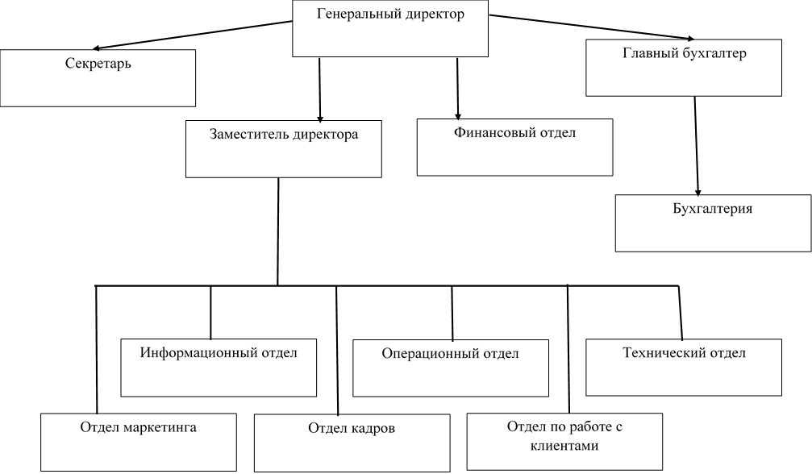

Рисунок 2 - Организационно-управленческая структура Тинькофф-банка
В соответствии с поставленными задачами подразделение выполняет следующие задачи: рассмотрение и подготовка экспертами кредитных проектов, рассмотрение обеспечения (ликвидность), оформление договоров залога, поручительства, сопровождение кредитов, обеспечение возвратности просроченной задолженности, надзор за целевым использованием средств и выполнением кредитного договора.
Активное воздействие на структуру коммерческого банка оказывает наличие персонала. В штате Тинькофф-банка по состоянию на конец 2010 года числится 3200 человек. Из них 710 - сотрудники дополнительных офисов.

2.3 Представление банка на микро - и макроуровне

Устройство любой организации можно представить в виде связей на макро- и микроуровня. Это позволяет определить работу внутренних организаций, а также работу с внешними органами.
При исследовании системы АО «Тинькофф-банк» на микроуровне, можно понять, что внутренние отделы (юридический, по работе с клиентами, техническая поддержка, отдел кадров, информационный, бухгалтерский) ведут неделимую работу. На рисунке 3 представлены эти связи.
С помощью внутренней структуры банка можно рассмотреть деятельность предприятия на микроуровне. Управление ресурсами коммерческих банков на микроуровне олицетворяет деятельность, связанную с привлечением денежных средств вкладчиков и других кредиторов, определение величины и соответствующей структуры источников ресурсов в тесной взаимосвязи с их размещением. Основной задачей банка должно стать наиболее эффективное использование ресурсов, что реализуется через осуществление банками балансированной пассивной и активной политики.
В данной курсовой работе представление связей на макроуровне помогают определить зависимость исследуемого банка от внешних организационных структур.
Отдел кадров
Техническая поддержка
Отдел по работе с клиентами
Юридический отдел
Бухгалтерский отдел
Информационный отдел
ЗАО «Тинькофф-Банк»

Рисунок 3 – Представление банка на микроуровне

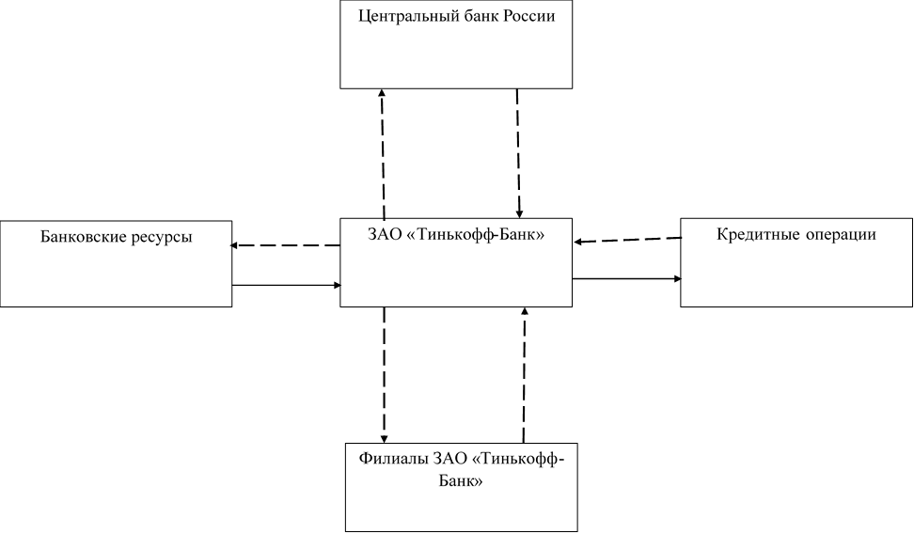
На рисунке 4 можно увидеть целостную работу следующих систем относительно ЗАО «Тинькофф-банк»: Центральный банк России, банковские ресурсы, филиалы рассматриваемого банка, кредитные операции.

Денежные поставки
Товарные поставки
Рисунок 4 – Представление банка на макроуровне
Таким образом, с помощью построения макро- и микроуровней можно исследовать экономические взаимосвязи и закономерности. Изучая влияние внешней и внутренней среды, можно определить эффективность организации деятельности данного предприятия, улучшить производительность.

2.4 Цели функционирования

Кредит представляет собой форму движения ссудного капитала, то есть денежного капитала, предоставляемого в ссуду. Кредит обеспечивает трансформацию денежного капитала в ссудный и выражает отношения между кредиторами и заемщиками. С его помощью свободные денежные капиталы и доходы субъектов хозяйствования, личного сектора и государства аккумулируются, превращаясь в ссудный капитал, который передается за плату во временное пользование.

В рыночных условиях хозяйствования основной формой кредита является банковский кредит, то есть, кредит, предоставляемый коммерческими банками разных типов и видов. Субъектами кредитных отношений в области банковского кредита являются хозяйственные органы, население, государство и сами банки. Как известно, в кредитной сделке субъекты кредитных отношений всегда выступают в качестве кредиторов и заемщиков.

Общими для всех хозяйствующих субъектов объектами кредитных отношений являются:

затраты на выплату заработной платы

товарно-материальные ценности, имущество

затраты по реализации готовой продукции

потребности в средствах для расчетов

пополнение оборотных средств

затраты инвестиционного характера

Для изображения наглядного функционирования банка была построена схема дерева целей, которая показана на рисунке 5.

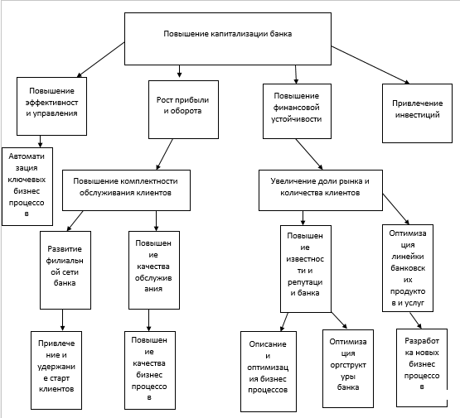

Рисунок 5 – Дерево целей

Кредитные отношения прямо влияют на товарно-денежную сбалансированность экономики. Причем, кредитные отношения воздействуют как на предложение товаров, так и на совокупный платежеспособный спрос.

2.5 Организационно-функциональная модель

Основной задачей построения организационно-функциональной модели является достижение начального уровня управленческой прозрачности деятельности организации, в данном случае банка, в целом и входящих в нее отделов. Данная модель помогает определить функционал, основные структуры АО «Тинькофф-банк» и зоны ответственности.

Построенная модель - средство получения, не только операционных, но и аналитических сведений об организации банка.

Таблица 1- Функциональные задачи и подзадачи отдела
Номер и название функциональной задачи | № | Содержание функциональной задачи
1. Управленческая | 1.1 | Организация информационного обеспечения
 | 1.2 | Руководство банка, контроль за формированием отчетности
 | 1.3 | Инструктаж сотрудников, стажировка и допуск к самостоятельной работе на предприятии
2. Операционная | 2.1 | Сопровождение кредитных процессов
 | 2.2 | Мониторинг проектов
 | 2.3 | Контроль счетов банка;  Учет сети филиалов
 | 2.4 | Отчетность отдела
 | 2.5 | Технический аудит
3. Исследовательская | 3.1 | Изучение рынка кредитов
 | 3.2 | Изучение конкурентов
 | 3.3 | Анализ внутренней среды предприятия

На основании таблицы 1 строится организационно-функциональная модель «Тинькофф-Банк», в которой отображается роль и обязанности сотрудников в той или иной из функциональных задач. Данные представлены в таблице 2.

Таким образом, данная модель предоставляет информацию о распределении функциональных обязанностей между подразделениями банка, а также об организации бизнес-процессов в нем. Построение детализированной модели позволяет создавать различные внутрифирменные регламенты.

Таблица 2- Организационно-функциональная модель отдела
Исполнители | Название функциональной задачи
 | Управленческая |  |  | Операционная |  |  |  |  | Исследовательская
 | 1.1 | 1.2 | 1.3 | 2.1 | 2.2 | 2.3 | 2.4 | 2.5 | 3.1 | 3.2 | 3.3
Генеральный директор | + | + |  | + |  | + | / | / |  | / | /
Финансовый директор | / | + |  | + | / | + | + | + |  | /
Главный бухгалтер |  | + | • | / |  | + | • | + | / | +
Секретарь | / |  |  |  |  |  | /
Начальник отдела ИТ |  |  | + | / | + | / | • | •
Начальник службы безопасности |  |  | +
Системный аналитик |  |  |  |  |  |  |  | / | + | + | •
Менеджер по персоналу |  | / | • |  |  |  | / | /
Старший программист | / | • |  |  |  | / | + | + |  |  | /
Бухгалтер |  | / |  | / | / | • | • |  | •
Экономист |  |  |  | / |  | • | / | • | / | /
Программист |  | / |  |  | • |  |  | • |  |  | /
Охранник |  |  | •

+ Ответственный за процесс

• Основное участие в процессе

/ Частичное участие в процессе

Разработка информационной модели компании средствами методологии SADT

Постановка задачи

В процессе изучения деятельности АО «Тинькофф – Банк», а в частности его бухгалтерской структуры, мною были поставлены следующие задачи:

формализация, обеспечивающая однозначное описание бухгалтерской системы банка;

понятность для заказчиков и разработчиков на основе применения графических средств отображения модели;

реализуемость, подразумевающая наличие средств физической реализации данной модели в информационной системе;

обеспечение оценки эффективности реализации деятельности бухгалтерской системы на основе определенных методов и вычисляемых показателей.

Для реализации перечисленных требований была построена система моделей, которая отражает структурный и оценочный аспекты функционирования бухгалтерского отдела АО «Тинькофф-банк».

Описание метода решения задачи

BPwin - средство моделирования, которое необходимо для анализа сложных бизнес-процессов. Бухгалтерская модель, созданная мною средствами BPwin, позволит четко документировать различные виды деятельности – действия, которые необходимо предпринять, способы их осуществления, требующиеся для этого ресурсы и др. Таким образом, была сформирована целостная картина деятельности бухгалтерского отдела ОА «Тинькофф - Банк». Данная модель бизнес-процесса может послужить хорошим средством документирования потребностей.

BPwin совмещает средства моделирования функций (IDEF0), потоков данных (DFD) и потоков работ (IDEF3), согласовывая эти три аспекта бизнеса для соответствия потребностям бизнес-аналитиков и системных аналитиков.

С помощью построенной мною нотации IDEF0, можно провести анализ деятельности выбранной области, обращая свое внимание на регулярно решаемые задачи (функции), которые доказывают их правильное выполнение различных показателей, необходимых для этого ресурсах, результатах и исходных данных.

Моделирование потоков данных (DFD), в данной работе сконцентрировано вокруг потоков данных, передающихся между различными операциями в выбранной системе, а также была достигнута максимальная доступность и минимальное время ответа.

Моделирование потоков работ (нотация IDEF3) позволило рассмотреть конкретный процесс в бухгалтерской системе банка, проанализировать операции, из которых он состоит, а также точки принятия решений, влияющих на его ход.

Диаграммы декомпозиции деятельности АО «Тинькофф - Банк»

В представленной курсовой работе на основании нотации IDEF0 была построена контекстная диаграмма, которая показывает входные и выходные процессы, механизмы управления, а также правила управления. Полученная диаграмма изображена на рисунке 6.

На данной диаграмме показано взаимодействие работы бухгалтерской системы банка между собой и с внешним миром. Это можно пронаблюдать при помощи стрелок. Они описывают соответствующую информацию.

Стрелки входа «Заявки на зачисление заработной платы» и «Инвентаризация основных средств» представляет собой информацию, предоставленную для получения результата работы.

Стрелка управления «Трудовой кодекс» дает информацию о работе руководства.

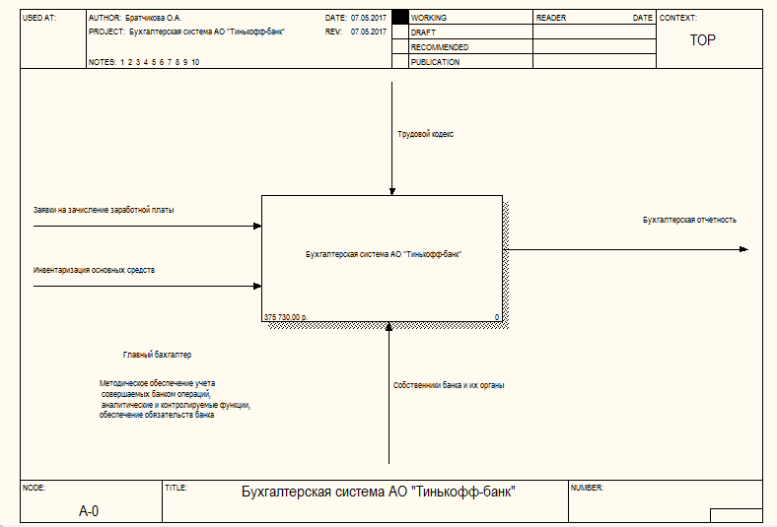

Рисунок 6 – А-0 Бухгалтерская система АО «Тинькофф – Банк»

Стрелка выхода «Бухгалтерская отчетность» представляет собой материал, формируемый в результате выполнения соответствующей работы.

Стрелка механизмов «Собственники банка и их органы» указывает об исполнителях работы.
Модель SADT представляет собой серию диаграмм с сопроводительной документацией, разбивающих сложный объект на составные части, которые представлены в виде блоков. Каждая детальная диаграмма является декомпозицией блока более общей диаграммы. На каждом шаге декомпозиции общая диаграмма называется родительской и более детальной диаграммы. Данная модель представлена на рисунке 7.
Стрелки, входящие в блок и выходящие из него на диаграмме верхнего уровня, являются точно теми же, что и стрелки, входящие в диаграмму нижнего уровня и выходящие из нее, потому что блок и диаграмма представляют одну и ту же часть системы.

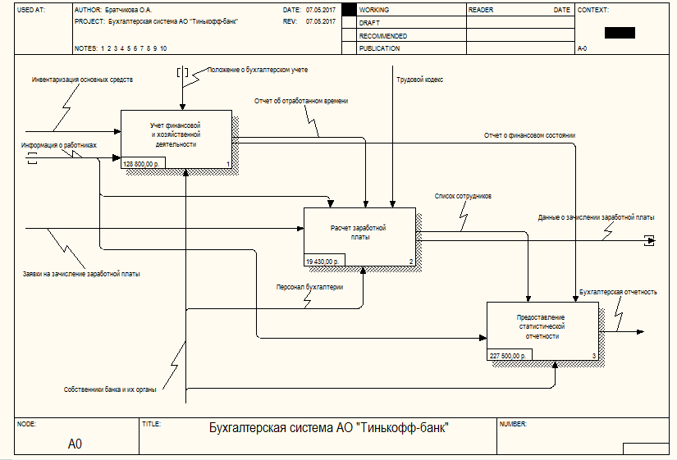
Рисунок 7 – А0 Бухгалтерская система АО «Тинькофф – Банк»

Каждый блок на диаграмме имеет свой номер. Блок любой диаграммы может быть далее описан диаграммой нижнего уровня, которая в свою очередь, может быть далее детализирована с помощью необходимого числа диаграмм. Таким образом, формируется иерархия диаграмм.
Диаграмма дерева узлов показывает иерархию работ в модели и позволяет рассмотреть всю модель целиком, но не показывает взаимосвязи между работами. На рисунке 8 представлена диаграмма дерева узлов рассматриваемого банка.
Диаграмма дерева узлов показывает иерархию работ в модели и позволяет рассмотреть всю модель целиком, но не показывает взаимосвязи между работами.

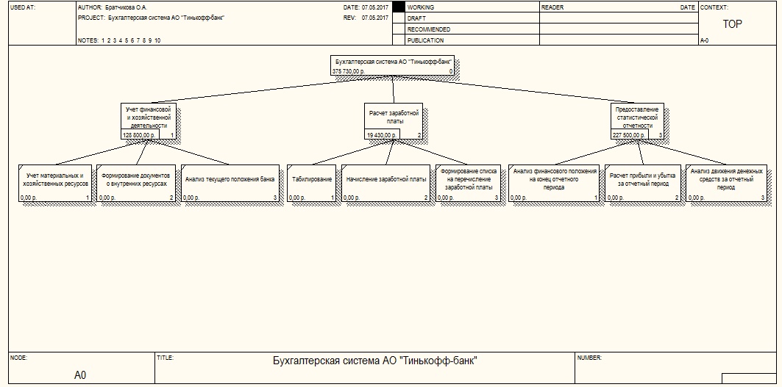

Рисунок 8 - Дерево узлов A0 Бухгалтерская система АО "Тинькофф банк"

В одной модели можно создавать множество диаграмм деревьев узлов. Имя дерева узлов по умолчанию совпадает с именем работы верхнего уровня, а номер диаграммы автоматически генерируется как номер узла верхнего уровня. Если в модели создается два дерева узлов, имеющих в качестве верхнего уровня одну и ту же работу, то по умолчанию им задаются идентичные номера и имена.

Разработка сценария

На рисунке 9 изображена диаграмма, которая позволяет в одной модели описать альтернативные потоки. Декомпозиция может быть сценарием или описанием. Описание включает все возможные пути развития процесса. Сценарий является частным случаем описания и иллюстрирует только один путь реализации процесса.

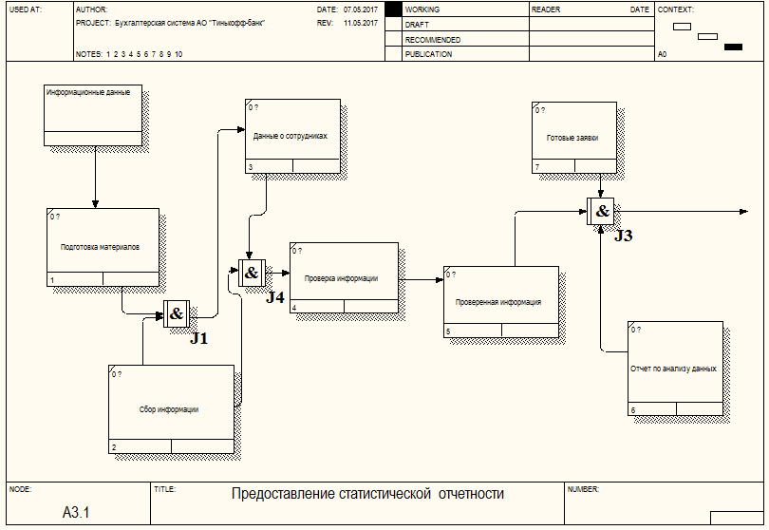

Рисунок 9 - Разработка сценария. Диаграмма IDEF3

При создании сценария или описания необходимо придерживаться дополнительных ограничений – в сценарии или декомпозиции может существовать только одна точка входа. Для декомпозиции может существовать только одна точка выхода. Сценарий, который не является декомпозицией, может иметь несколько точек выхода.
На рисунке 10 изображена диаграмма сценария предоставления статистической отчетности. Благодаря ей можно определить наиболее эффективные операции в определенных ситуациях и понизить неизбежные затраты к минимуму.
Далее необходимо провести ABC анализ деятельности банка. Проведение такого анализа позволяет получить подробные данные о структуре затрат в подразделениях и бизнес-процессах.

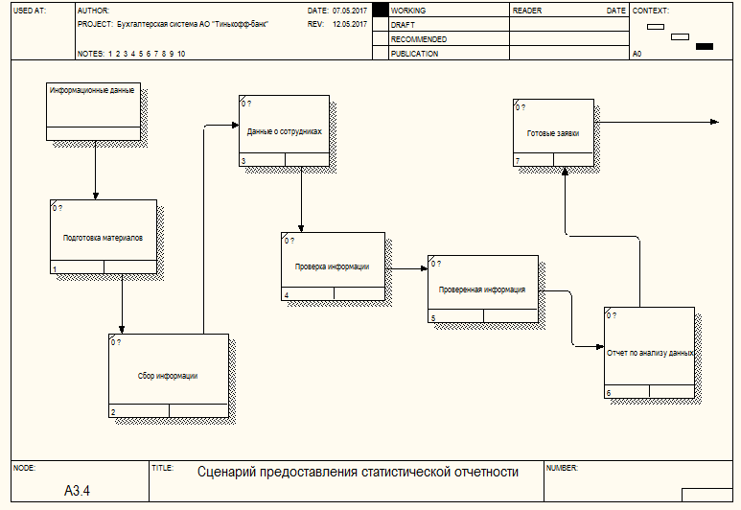
Рисунок 10 - Сценарий предоставления статистической отчетности

В результате АВС анализа создается надежная информационная основа для принятия эффективных управленческих решений. В таблице 3 представлены необходимые данные.
Из таблицы видно, что самый затратный процесс- последний. Связано это с тем, что затраты рассчитывались на основе затраченного времени работников. А предоставление статистической отчетности требует длительной предварительной работы. ABC анализ помогает финансово-аналитическим службам банка в борьбе с затратами, в управлении себестоимостью и повышении эффективности принимаемых решений.
Таблица 3 – Стоимость процессов
№ | Наименование процесса | Затраты
1 | Учет финансовой и хозяйственной деятельности | 228800
2 | Расчет заработной платы | 19430
3 | Предоставление статистической отчетности | 127500
Итог | 375730

Таким образом, методология SADT позволила представить структуру АО «Тинькофф-банк» в виде последовательных шагов, которые привели к глубокому описанию системы. Также этот процесс подсказал точный путь выполнения гармоничной и подлинной структурной декомпозиции, что играет большую роль в квалифицированном анализе системы.

ЗАКЛЮЧЕНИЕ

По результатам работы над темой курсовой работы были изучены теоретические основы анализа интеллектуальных систем. Мною были рассмотрены различные свойства систем и области их применения, а также выявлены стратегии приобретения знаний, рассмотрены различные типы решаемых задач.
Во второй части данной курсовой работы была представлена характеристика банка. Рассмотрение системы на макро- и микроуровнях помогло более точно определить работу внутренних органов банка и их взаимодействие с внешними структурами.
В третьей части была построена модель одной из систем банка средствами методологии SADT, что помогло решить задачи изучения и исследования объектов и систем, предсказания их функционирования и поведения. При управлении модели позволяют оценивать ненаблюдаемые переменные процесса функционирования системы, прогнозировать состояние процесса при имеющихся или выбираемых управлениях и синтезировать алгоритмы и стратегии управления.
При анализе бухгалтерской системы АО «Тинькофф-Банк» был сделан вывод о том, что основной задачей банка должно стать наиболее эффективное использование ресурсов, что реализуется через осуществление банками балансированной пассивной и активной политики.

ПРИЛОЖЕНИЕ B DFD ДИАГРАММА
Приложение 1
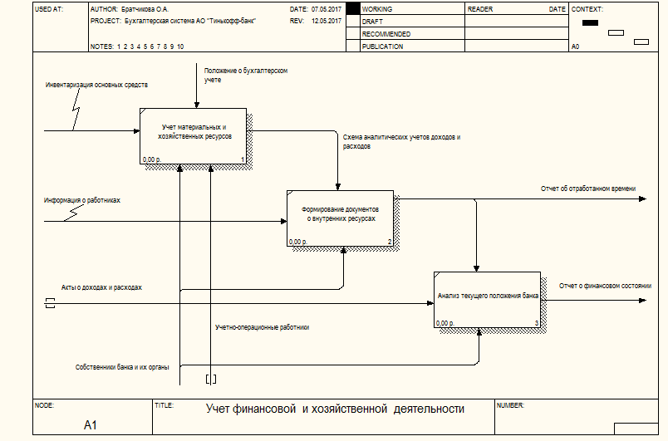

Приложение 2
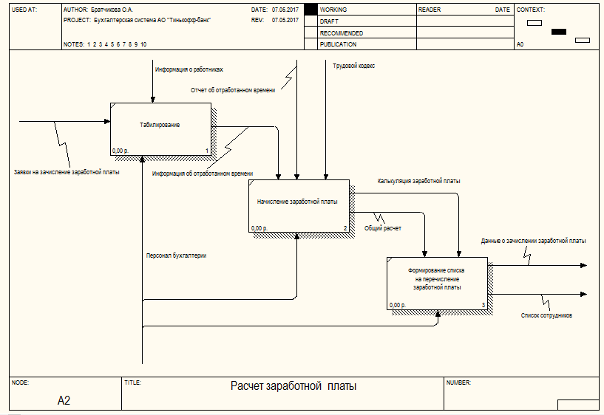

Приложение 3
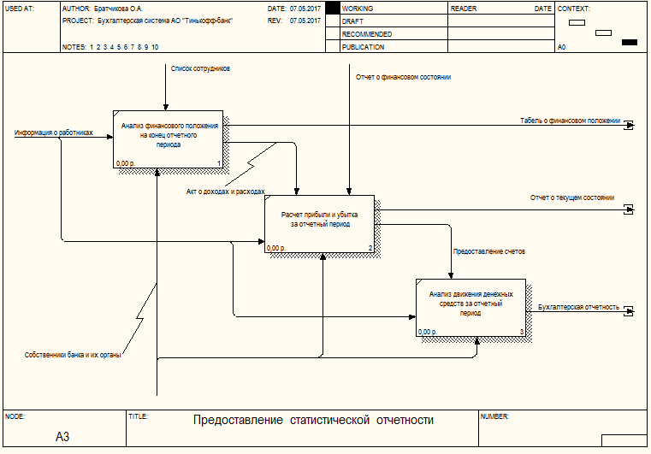

СПИСОК ИСПОЛЬЗУЕМЫХ МАТЕРИАЛОВ
- Лаврушин О.И. Банковское дело: современная система кредитования: учебное пособие / О.И. Лаврушин, О.Н. Афанасьева, С.Л. Корниенко; 3-е изд., 2013 – 264 с.
- Проектирование информационных систем: Учебное пособие / Н.Н. Заботина. - М.: НИЦ Инфра-М, 2013. - 331 с.
- Методология создания информационных систем: Учебное пособие / А.М. Карминский, Б.В. Черников. - 2-e изд., 2012. - 320 с.
- Фрейдина, Е.В. Исследование систем управления организации. Учебное пособие [Электронный ресурс]: учебное пособие / Е.В Фрейдина — Электрон. текстовые дан. — М. : Омега-Л, 2013. 368 с.
- Силич, М.П. Теория систем и системный анализ [Электронный ресурс] : учебное пособие / М.П. Силич, В.А. Силич. — Электрон. текстовые дан. — М. : ТУСУР (Томский государственный университет систем управления и радиоэлектроники), 2012. — 276 с.
- Игнатьева, А.В. Теория системного анализа и управления: Учебное пособие для вузов / А.В. Игнатьева, М.М. Максимцов. – М.: ЮНИТИ – ДАНА, 2013. – 157с
- Жарковская Е.П. Финансовый анализ деятельности коммерческого банка. Учебник. — 2-е изд., стер. — М. : Издательство «Омега-Л», 2014. — 325 с.: ил., табл. + CD. — (Высшее финансовое образование). ISBN 978-5-370-01631-8
- Белоглазова, Г. Н. Банковское дело. Организация деятельности коммерческого банка : учебник для бакалавров / Г. Н. Белоглазова, Л. П. Кроливецкая ; под ред. Г. Н. Белоглазовой, Л. П. Кроливецкой. — 3-е изд., перераб. и доп. — М. : Издательство Юрайт, 2014. — 652 с. — (Бакалавр. Академический курс).

